**МІНІСТЕРСТВО ОСВІТИ І НАУКИ УКРАЇНИ**

**ДЕРЖАВНИЙ УНІВЕРСИТЕТ ТЕЛЕКОМУНІКАЦІЙ**

**НАВЧАЛЬНО-НАУКОВИЙ ІНСТИТУТ ТЕЛЕКОМУНІКАЦІЙ ТА ІНФОРМАТИЗАЦІЇ**

КАФЕДРА СИСТЕМНОГО АНАЛІЗУ

# ЗАТВЕРДЖУЮ

Завідуючий кафедрою

Шушура О. М.

“ ____ “ ___________ 2017 р.

**ПРАКТИЧНЕ ЗАНЯТТЯ № 6**

**МЕТОДИЧНА РОЗРОБКА**

з навчальної дисципліни **<< КОМП’ЮТЕРНА ОБРОБКА ЗОБРАЖЕНЬ ТА МУЛЬТИМЕДІА>>**

Галузь знань 12

Спеціальності ***124 Системний аналіз***

Форма навчання ***денна***

Тема: Програма фрактальної графіки ChaosPro.

# Практичне заняття

# розроблено

Ст. викладач Котомчак О.Ю.

Обговорено на засіданні кафедри

Протокол № ___________

“ _____ “ ______________ 2017 року

Київ - 2017

**Навчальні цілі**: Ознайомитись з побудовою зображень в програмах фрактальної графіки ChaosPro.

**Виховні цілі:** розкрити основне призначення та можливості програм фрактальної графіки ChaosPro.

Час: ………………………………………………………………………..90 хвил.

**ПЛАН ПРОВЕДЕННЯ ЛАБОРАТОРНОЇ РОБОТИ**

**ТА РОЗРАХУНОК ЧАСУ**

**Введення**

Вступ ………………………………………………..…… 5 - хвилин

Навчальні питання

1. Програма фрактальної графіки Fractal Editor………..20- хвилин
2. Програма фрактальної графіки Ultra Fractal…………30 - хвилин
3. ……………….………………………………………….20 - хвилин
4. ………………………..…………………………………20- хвилин

Заключення

Видача завдання для самостійної роботи…………………5 - хвилин

ЛІТЕРАТУРА:

(рекомендована для студентів)

Основная литература

1. Донцов Д. А. 1000 лучших программ для Windows (+DVD). – СПб.: Питер, 2012. – 544с.: ил.- (Серия «Энциклопедия»).
2. Левин А. Ш. Самоучитель полезных программ. 5-е изд. (+СD). – СПб.: Питер, 2013. – 752с.: ил.
3. Глушаков С. В. Капитанчук А. В., Вещев Е. В., Кнабе Г. А. Компьютерная графика.3-е изд., доп. И перераб./ - Харьков: Фолио, 2014. -511 с. – ( Учебный курс).
4. Озер Ж. Создаём домашнюю видеостудию в Pinnacle: Пер. с англ. . – М.: ДМК пресс, 2012.-416с.: ил. (серия Quick Start).
5. Леонтьев В.П. Цифровое видео на компьютере. – М.: ОЛМА Медиа Групп. – 2014.- 256с.:ил. – (Компьютерная академия на дому).
6. Жедаев А. Г., Кошеваров А. А. Видеосамоучитель Nero8 (+CD). – СПб.: Питер, 2012. – 192 с.: ил. – (Серия «Видеосамоучитель»).
7. Клименко Р. А. Веб – мастеринг на 100%. Питер. 2014. – 512 с.: ил.- (Серия на 100%)

Дополнительная литература

1. Владимир Дунаев; Владислав Дунаев. Самоучитель, Графика для офиса. СПб.: Питер. 2009. – 320с.
2. Виталий Леонтьев. Компьютерная академія на дому. 10книг-серия, М.: ОЛМА Медиа Групп, 2007.

**НАВЧАЛЬНО-МАТЕРІАЛЬНЕ ЗАБЕЗПЕЧЕННЯ**

(наочні посібники, схеми, таблиці, ТЗН ,Файл презентації та інше)

Тема: Програма фрактальної графіки ChaosPro.

Завдання:

1. Ознайомитись з інтерфейсом програми фрактальної графіки ChaosPro.
2. Навчитись будувати та редагувати фрактали, використовуючи інструменти програми фрактальної графіки Ultra Fractal .
3. Ознайомитись з інтерфейсом програми фрактальної графіки ChaosPro.

Встановити безкоштовну програму фрактальної графіки ChaosPro.

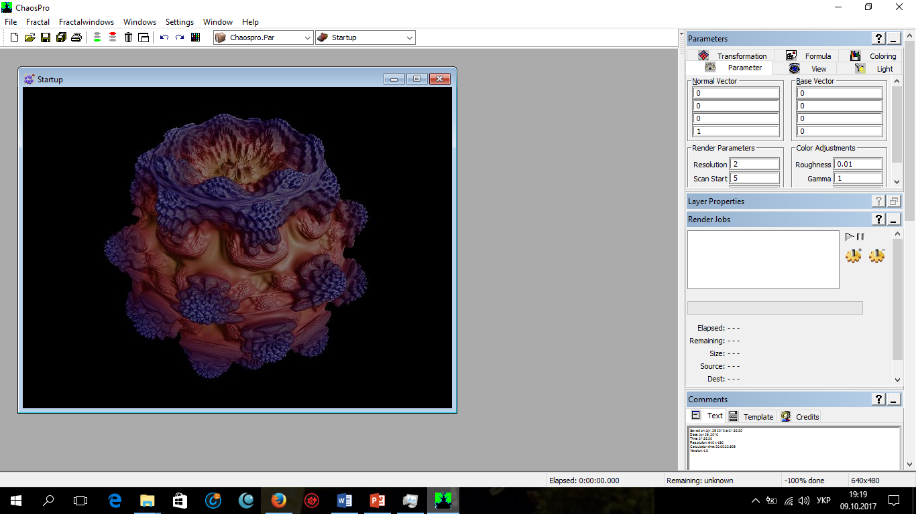

* Відкрити пункт меню Help>>Keys help ;
* послідовно ознайомитись з наступними пунктами:
* Menu
* Using Formulas
* Animations

Основні визначення записати до робочого зошиту.

2. Навчитись будувати та редагувати фрактали, використовуючи ін-струменти програми фрактальної графіки Ultra Fractal .

Безкоштовний генератор фракталів СhaosPro працює під операційною системою MS Windows. З його допомогою можна створити нескінченну безліч дивовижних за красою фрактальних зображень.

Програма має досить простий і зручний інтерфейс. Поряд з можливістю автоматичної побудови фракталів можна повністю управляти даним процесом за рахунок зміни великої кількості налаштувань. Для параметрів передбачені окремі вікна, причому кількість одночасно відкритих вікон може бути дуже велике. Все що накладаються на споруджувані фрактали зміни майже миттєво відображаються у вікні перегляду.

ChaosPro підтримує різні типи фракталів (2D і 3D), точну колірну настройку забезпечує плавні градієнтні переходи, істинну підтримку кольору, підтримку анімації, має досить швидкий вбудований компілятор. Скачати генератор можна тут: www.chaospro.de/download.php .

Встановивши і запустивши генератор перед ними, відкривається робоче вікно програми.

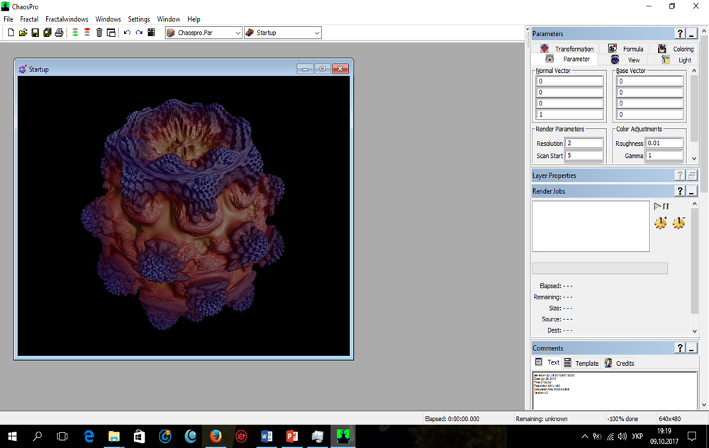

Виберемо меню: Fractal / New DefaultType / Attractor (можна просто натиснути Ctrl + 1):

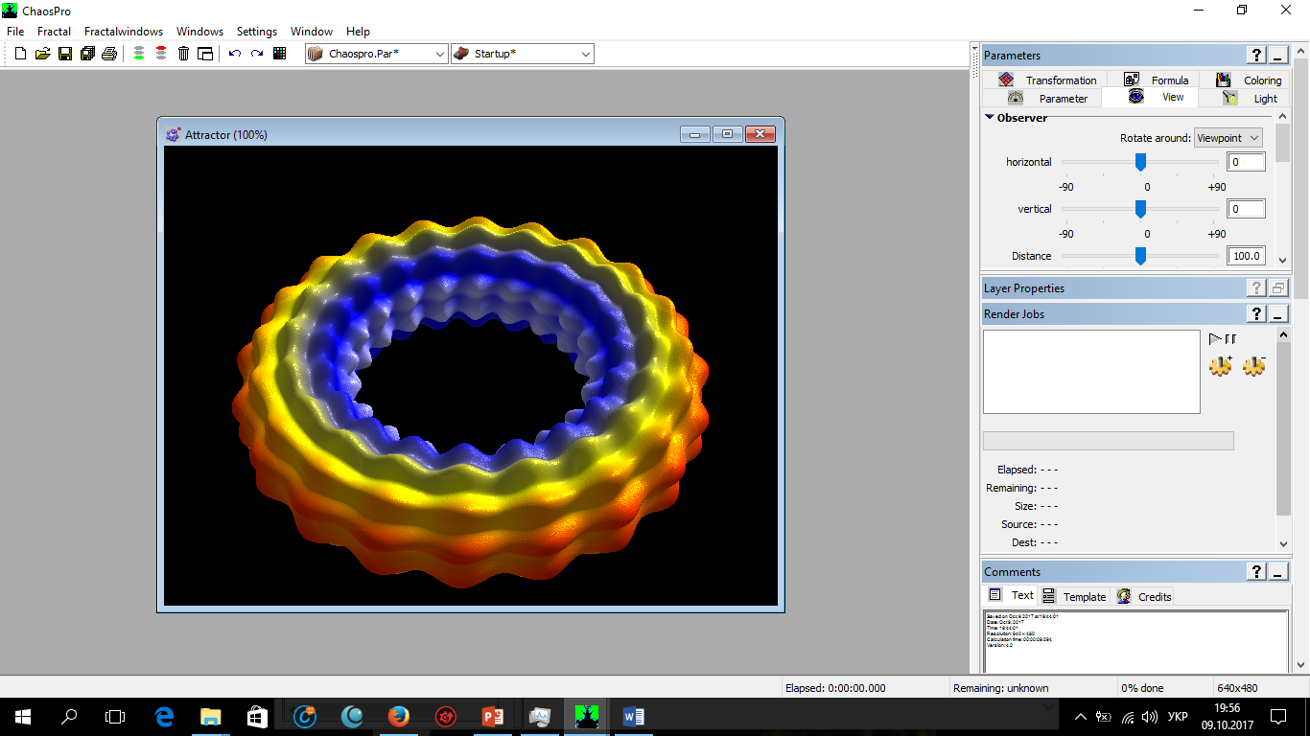

Тепер ми змінимо формулу. У вікні «Parameters» (воно справа вгорі) вибираємо вкладку «Formula». Давайте змінимо формулу, з якою ми працюємо. Щелкнем лівою кнопкою миші на значок біля назви формули. Перед нами відкриється список:

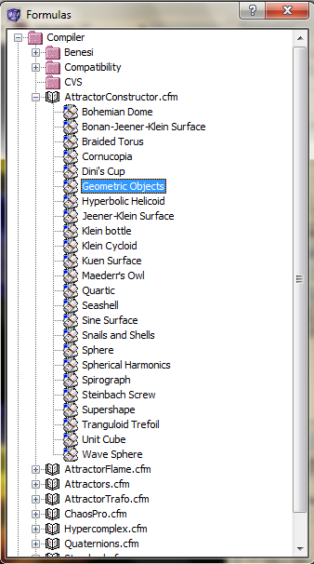

В пункті «AttractorConstructor.cfm» виберемо формулу «Sphere»:

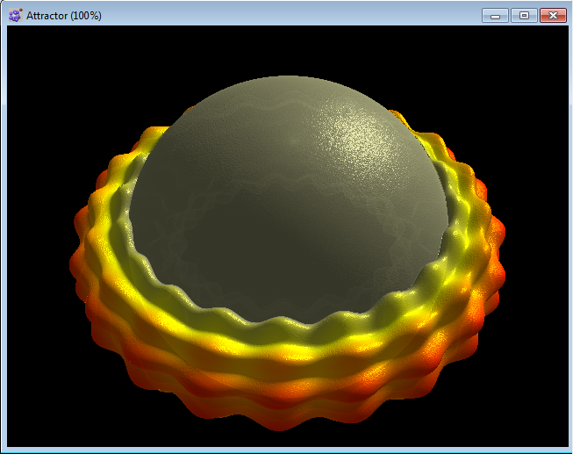

Якщо наведемо миша на фігуру і натиснемо ліву клавішу, ми зможемо обертати її.

Тепер давайте в пункті «base shape» («База форма») виставимо значення «rotators» («ротатори»), а в пунктах «starting points» («відправні точки»), «degree» («ступінь»), «height »(« висота ») виставимо значення« 0 »:

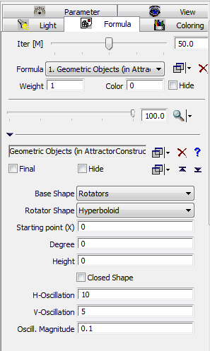

У нас вийшла куля:

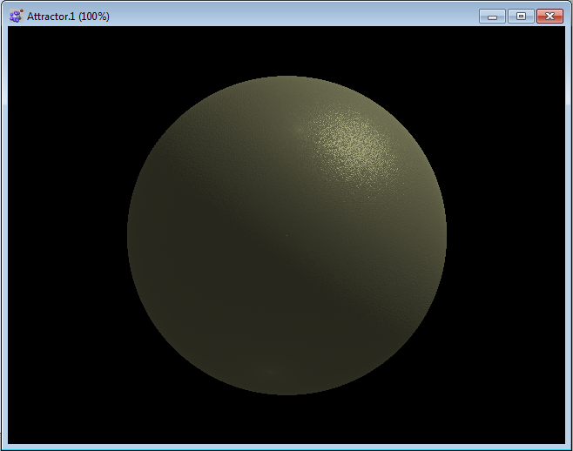

Цей об'єкт теж можна обертати. До речі, схоже, що об'єкт обертається сам, але насправді це ми обертаємось навколо нього. Більш того, вірніше буде сказати, що ми обертаємо навколо якоїсь точки зору. Якщо перейти в розділ View, ми можемо побачити координати цієї точки («View Point») — (0/0/0):

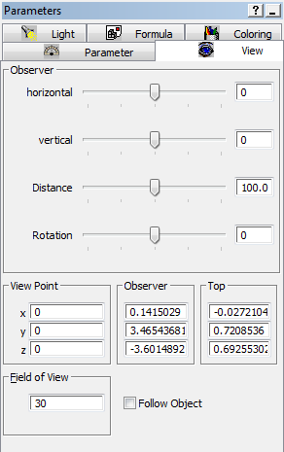

Наша сфера зосереджена навколо цієї точки. Давайте спробуємо змінити її координати. Це можна зробити, ввівши значення для x, y і z. А можна утримуючи кнопку «Shift» «захопити» мишкою фігуру і посувати її. Значення в пункті «View Point» зміняться.

Так само можна змінити масштаб зображення, навівши на нього мишку і прокрутивши коліщатко.

Повернемося до меню File / Fractal / Escape Time (або просто натиснемо Ctrl + 4):

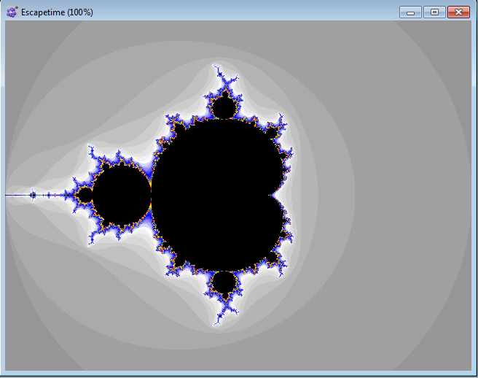

«Погратися» з ним. У вже відомому нам вікні «Parameters» виберемо пункт «Inside» («Усередині»). У розділі «Mapping» («Відображення») у нас виділено «None» (тобто нічого не вибрано). Виберемо лінійне зображення («Linear»):

Зображення у нас змінилося:

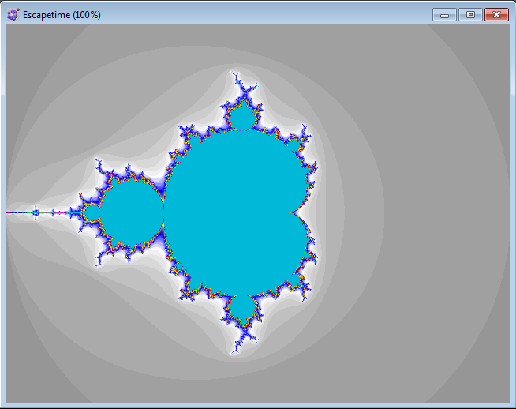

Перейдемо в пункт «Outside» («Поза») і змінимо «Speed» («Швидкість») з 1, наприклад, на 10:

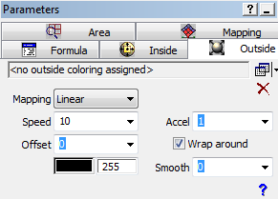

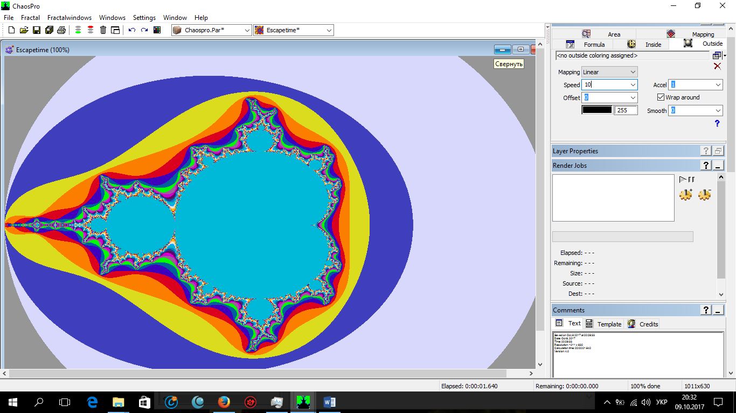

Давайте збільшимо зображення:

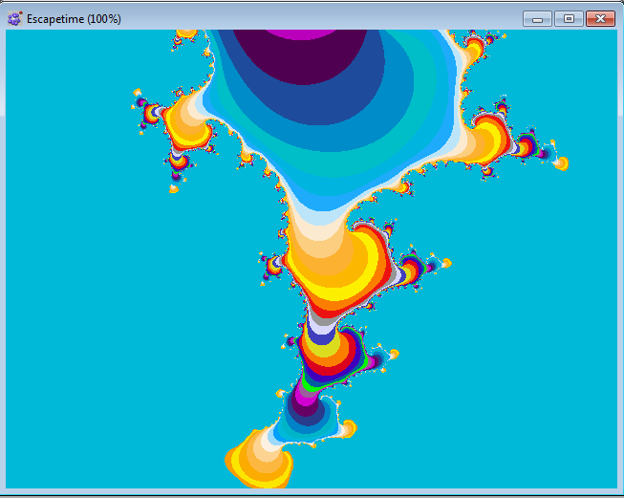

ми отримали таке цікаве і барвисте фрактальное зображення.

Завдання для самостійної роботи:

1. Створити за допомогою пункту меню Animations динамічний кліп з 10-ти або більше послідовно трансформованих фрактальних кадрів.
2. Створений кліп зберегти в одному з відеоформатів.
3. Результати роботи показати викладачу.